**需求分析**

前提：由于没有前台开发一起做需求分析， 以及网站内容，前端展示的不确定性， 本需求分析可能和实际项目所用时间有一定差异。

1. 环境搭建：
   1. 服务器托管：约3150/年， 见

<http://www.aliyun.com/product/ecs/?spm=5176.383338.10.3.KtKBGw#price>

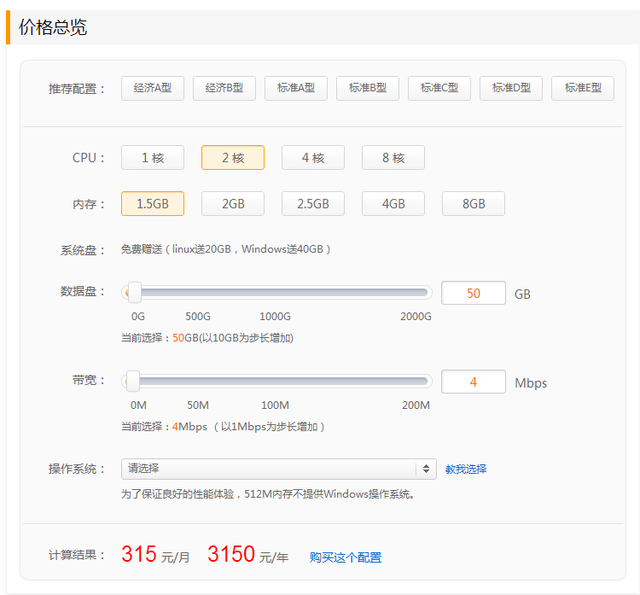

* 1. 域名租用：约55/年， 见<http://www.xinnet.com/>

1. 前台：
2. 产品模块：
   1. 产品列表（搜索，排序），展示产品图片，名称，价格，加入购物车按钮。
      1. 按照产品分类，产品名称，价格区间搜索；
      2. 按照产品价格排序；
      3. 分页展示；
      4. 点击加入购物车后，进入购物车页面；
      5. 点击产品图片或者名称，进入产品详细页面。
   2. 产品详细页面，展示产品详细信息，包括大图，产品名称，产品价格，库存，加入购物车按钮，产品描述等等。
3. 用户模块：
   1. 注册
   2. 登录
   3. 个人信息（编辑，重置密码）
   4. 地址管理
   5. 订单记录
      1. 订单跟踪
4. 购物车模块/订单模块：
5. 支付模块：
   1. 支付方式
      1. 在线支付：
      2. 货到付款：
6. 后台：
7. 用户模块：
   1. 用户列表
   2. 用户验证模块（第一次下货到付款的用户需要验证）
8. 产品模块：
   1. 创建产品
   2. 产品上下架
   3. 产品列表
9. 订单模块：
   1. 订单操作